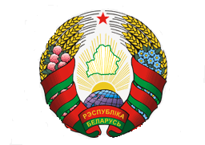*Просьба сверять с устным текстом*

BELARUS

44-я сессия Рабочей группы по УПО

Совета по правам человека

**Выступление представителя**

**Республики Беларусь**

УПО Азербайджана

Регламент – 1 мин.

14 ноября 2023 года

Благодарим уважаемого заместителя министра С.Шарифова и делегацию Азербайджана за представление доклада.

Положительно оцениваем меры Правительства по выполнению рекомендаций предыдущего УПО, в том числе в сфере защиты прав женщин и детей.

Приветствуем прогресс в достижении ЦУР, повышении благосостояния населения, совершенствовании законадательства в сфере прав человека, проведении реформы судебно-правовой системы.

**Рекомендуем:**

1.  Продолжать внедрение информационных технологий в рамках повышения эффективности социальных услуг.

2.  Продолжать реализацию мероприятий по борьбе с торговлей людьми и поддержке жертв, особенно среди женщин и детей, в том числе в рамках Национального Плана действий по борьбе с торговлей людьми на 2020-2024 годы.

3.  Продолжать укреплять программы социальной поддержки и реинтеграции для внутренне перемещенных лиц, возвращающихся на освобожденные территории.

Желаем делегации успешного прохождения УПО.